华东理工大学2017 –2018 学年第 二 学期

《多元统计学》实验报告

|  |  |  |  |  |  |  |  |  |  |  |  |
| --- | --- | --- | --- | --- | --- | --- | --- | --- | --- | --- | --- |
| 实验名称 | 实验2 均值的比较检验 | | | | | | | | | | |
| 专 业 | | 数学与应用数学 | 姓名 | 梁天一 | 学号 | 10172911 | | 组名/组号 | |  |
| 实验时间 | |  | | 实验地点 |  | | 指导教师 | |  | |

|  |
| --- |
| 实验目的/要求 |
| 1、熟悉单一样本的均值比较检验：Compare Means→One-Sample T Test  2、熟悉独立样本均值比较检验：Compare Means→Independent-Samples T Test  3、熟悉配对样本均值比较检验：Compare Means→Paired-Samples T test  4、针对给定问题能够收集数据并选用合适的均值比较检验方法进行统计分析。 |
| 实验内容 |
| 1、选用employee data.sav 文件中的变量，先作20%的随机抽样，然后将salary作为Test因变量，test值取34400，作均值检验。  2、选用employee data.sav 文件中的变量，将Current Salary作为Test Variables, gender作Grouping Variable，作两样本T检验。  3、对第二章习题5进行均值的比较检验。  4、收集2017年的上证指数、深证综指的日收益率数据，进行均值的比较检验。 |
| 实验总结 |
| 根据每个人的实际情况，简要写出本次实验掌握的情况、困难所在、及心得等内容 |
| 教师批阅： 实验成绩：  教师签名: 日期： |

**实验报告正文：**

（包括实验步骤、实验结果、实验过程中出现的问题及解决方法等。要求做到内容精炼、层次清楚、格式规范。）

# 选用employee data.sav 文件中的变量，先作20%的随机抽样，然后将salary作为Test因变量，test值取34400，作均值检验。

## 随机抽样

Data——Select Cases

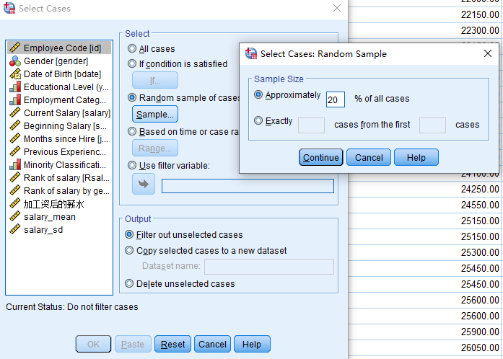

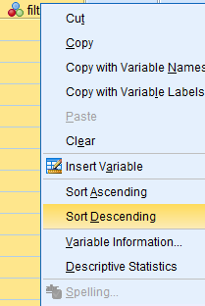

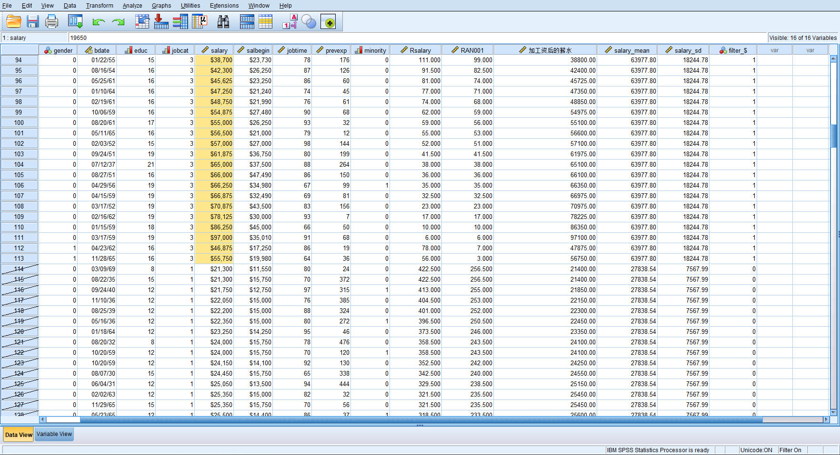

## 均值检验

然后Analyze→Compare Means→One-Sample T Test选择salary进行检验

## 结果

VARIABLE LABELS filter_$ 'Approximately 20% of the cases (SAMPLE)'.

FORMATS filter_$ (f1.0).

FILTER BY filter_$.

EXECUTE.

SORT CASES BY filter_$ (D).

T-TEST

/TESTVAL=34400

/MISSING=ANALYSIS

/VARIABLES=salary

/CRITERIA=CI(.95).

可以看到抽样后会自动选择fliter为1的样本进行检验

我们看到双尾概率0.345321大于α=0.05,所以接受原假设,说明平均工资与3400无显著差异

# 选用employee data.sav 文件中的变量，将Current Salary作为Test Variables, gender作Grouping Variable，作两样本T检验。

Analyze→Compare Means-Independent-Samples T Test.

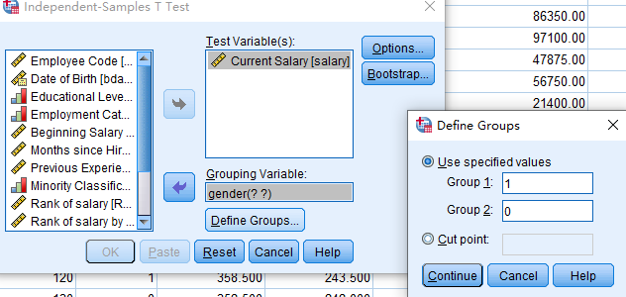

## 结果

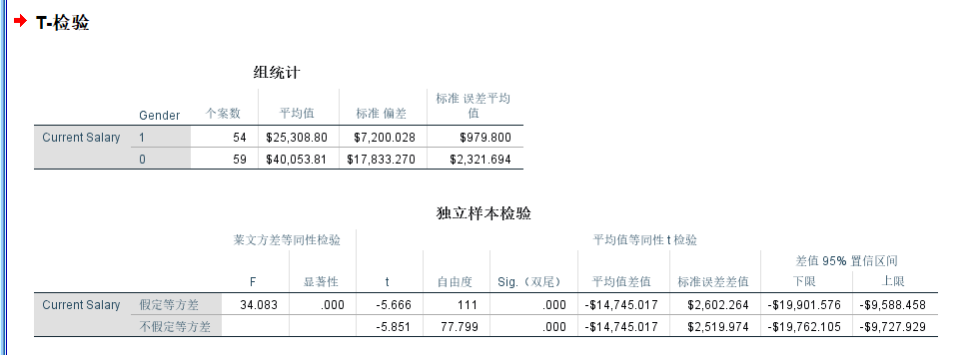

P值约等于0小于0.05,所以接受原假设,认为男女薪水的方差相等.

# 对第二章习题5进行均值的比较检验。

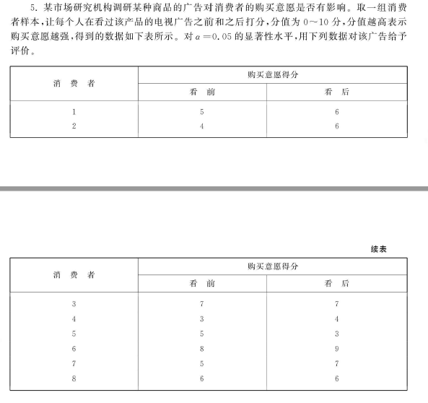

Analyze→Compare Means-Independent-Samples T Test.

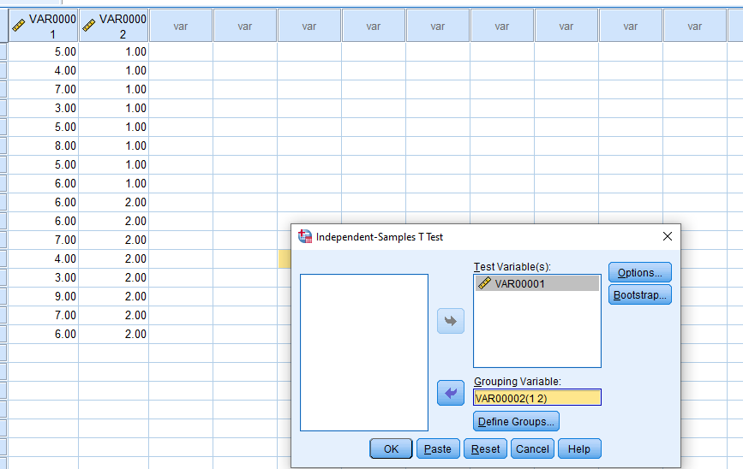

## 结果

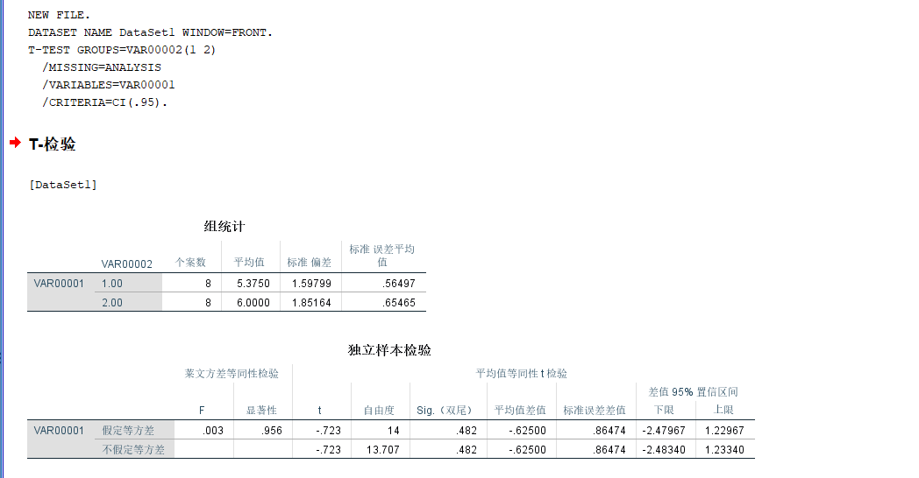

P值约等于0.482大于0.05所以拒绝原假设,认为广告对消费者的购买意愿有影响.

# 收集2017年的上证指数、深证综指的日收益率数据，进行均值的比较检验。

## Data preparation

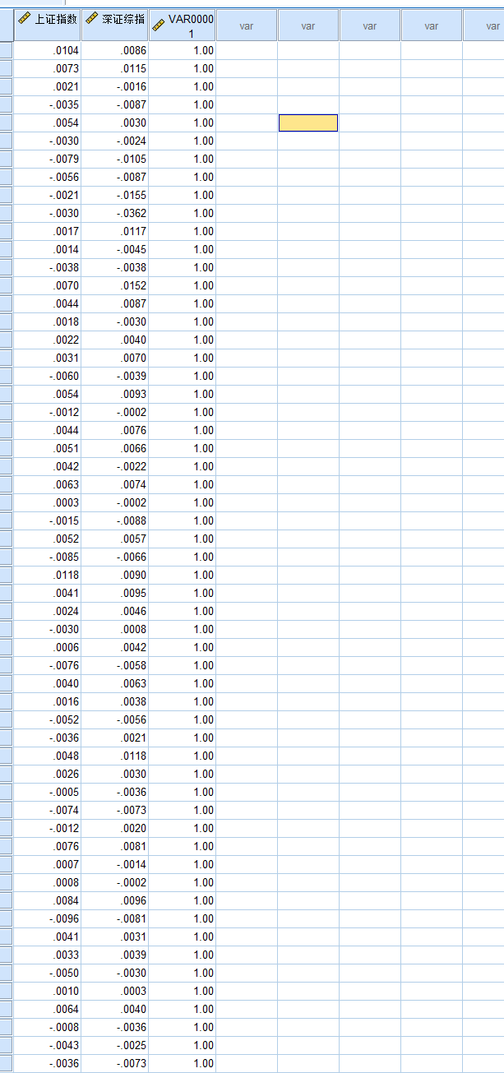

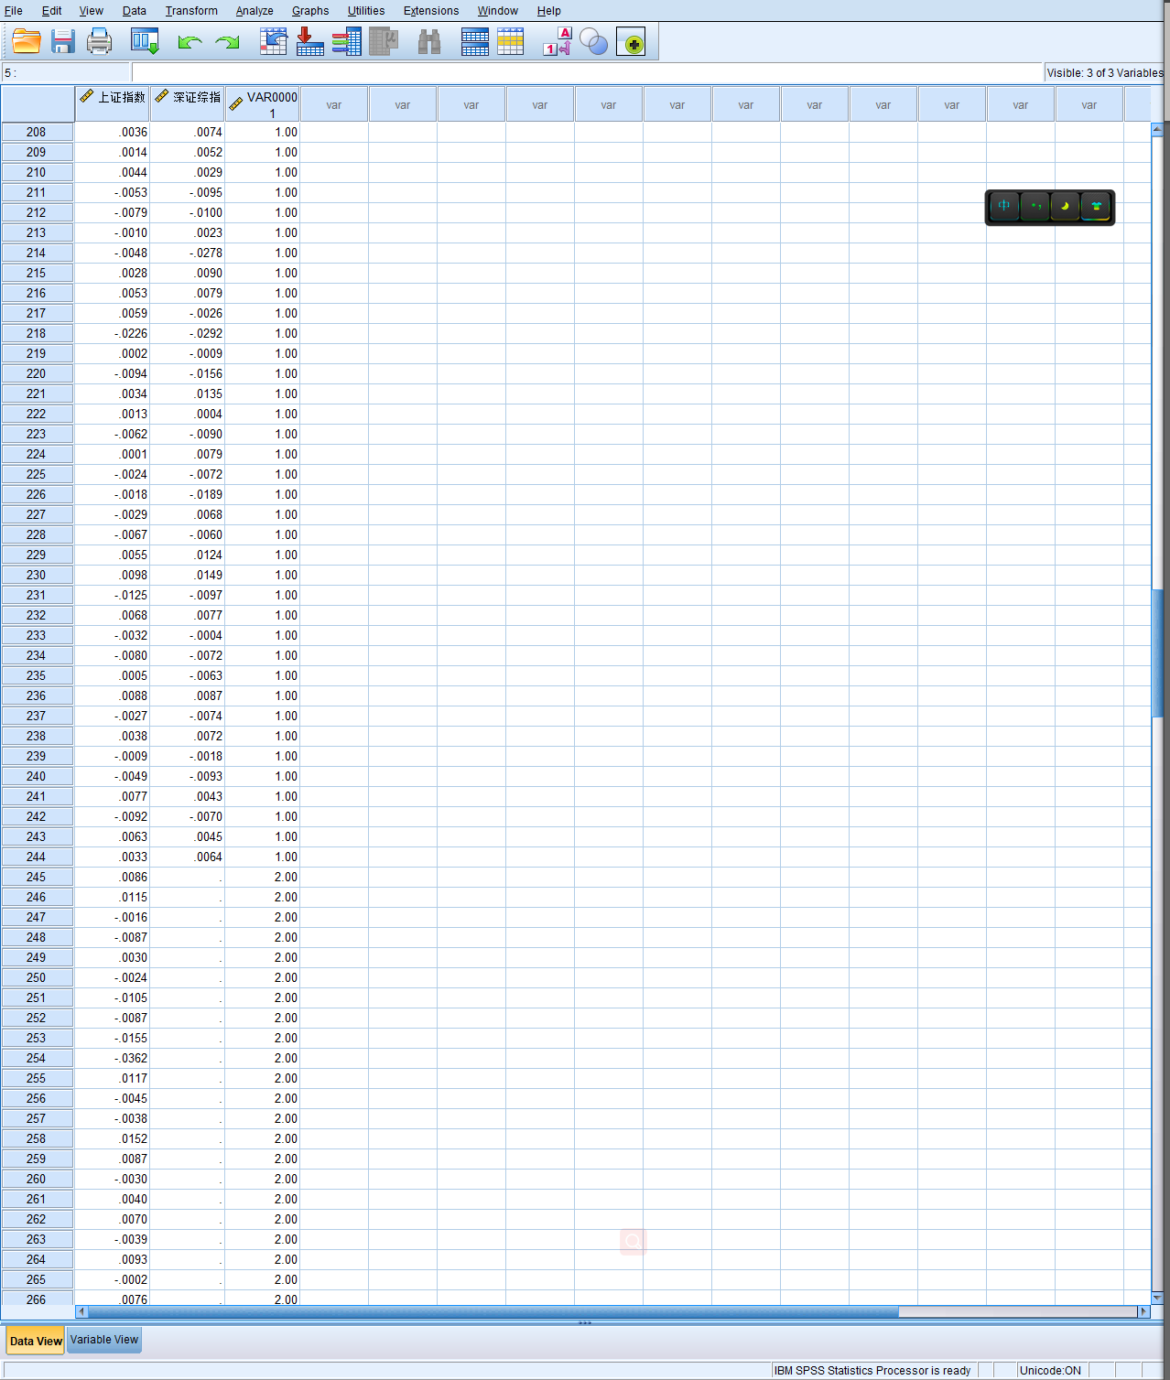

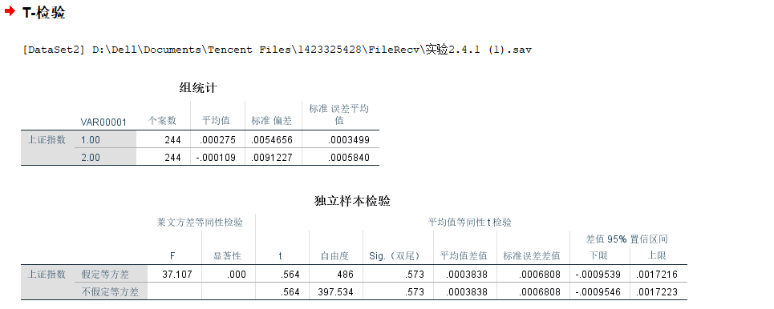

P值约等于0.573大于0.05所以拒绝原假设,认为上证指数与深证指数有显著性差异.